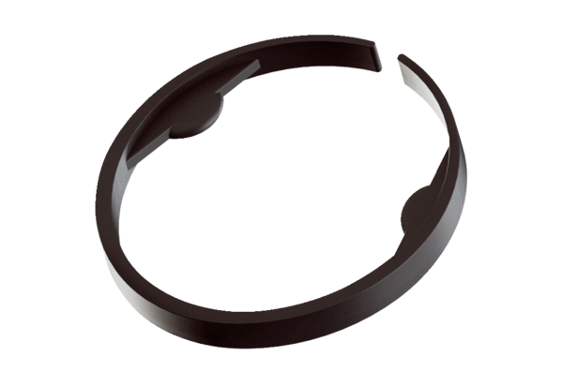Скоба MA-KL90Комплект поставки: 10 штукАссортимент: К
Номер артикула: 0059.2136Изготовитель: MAICO

